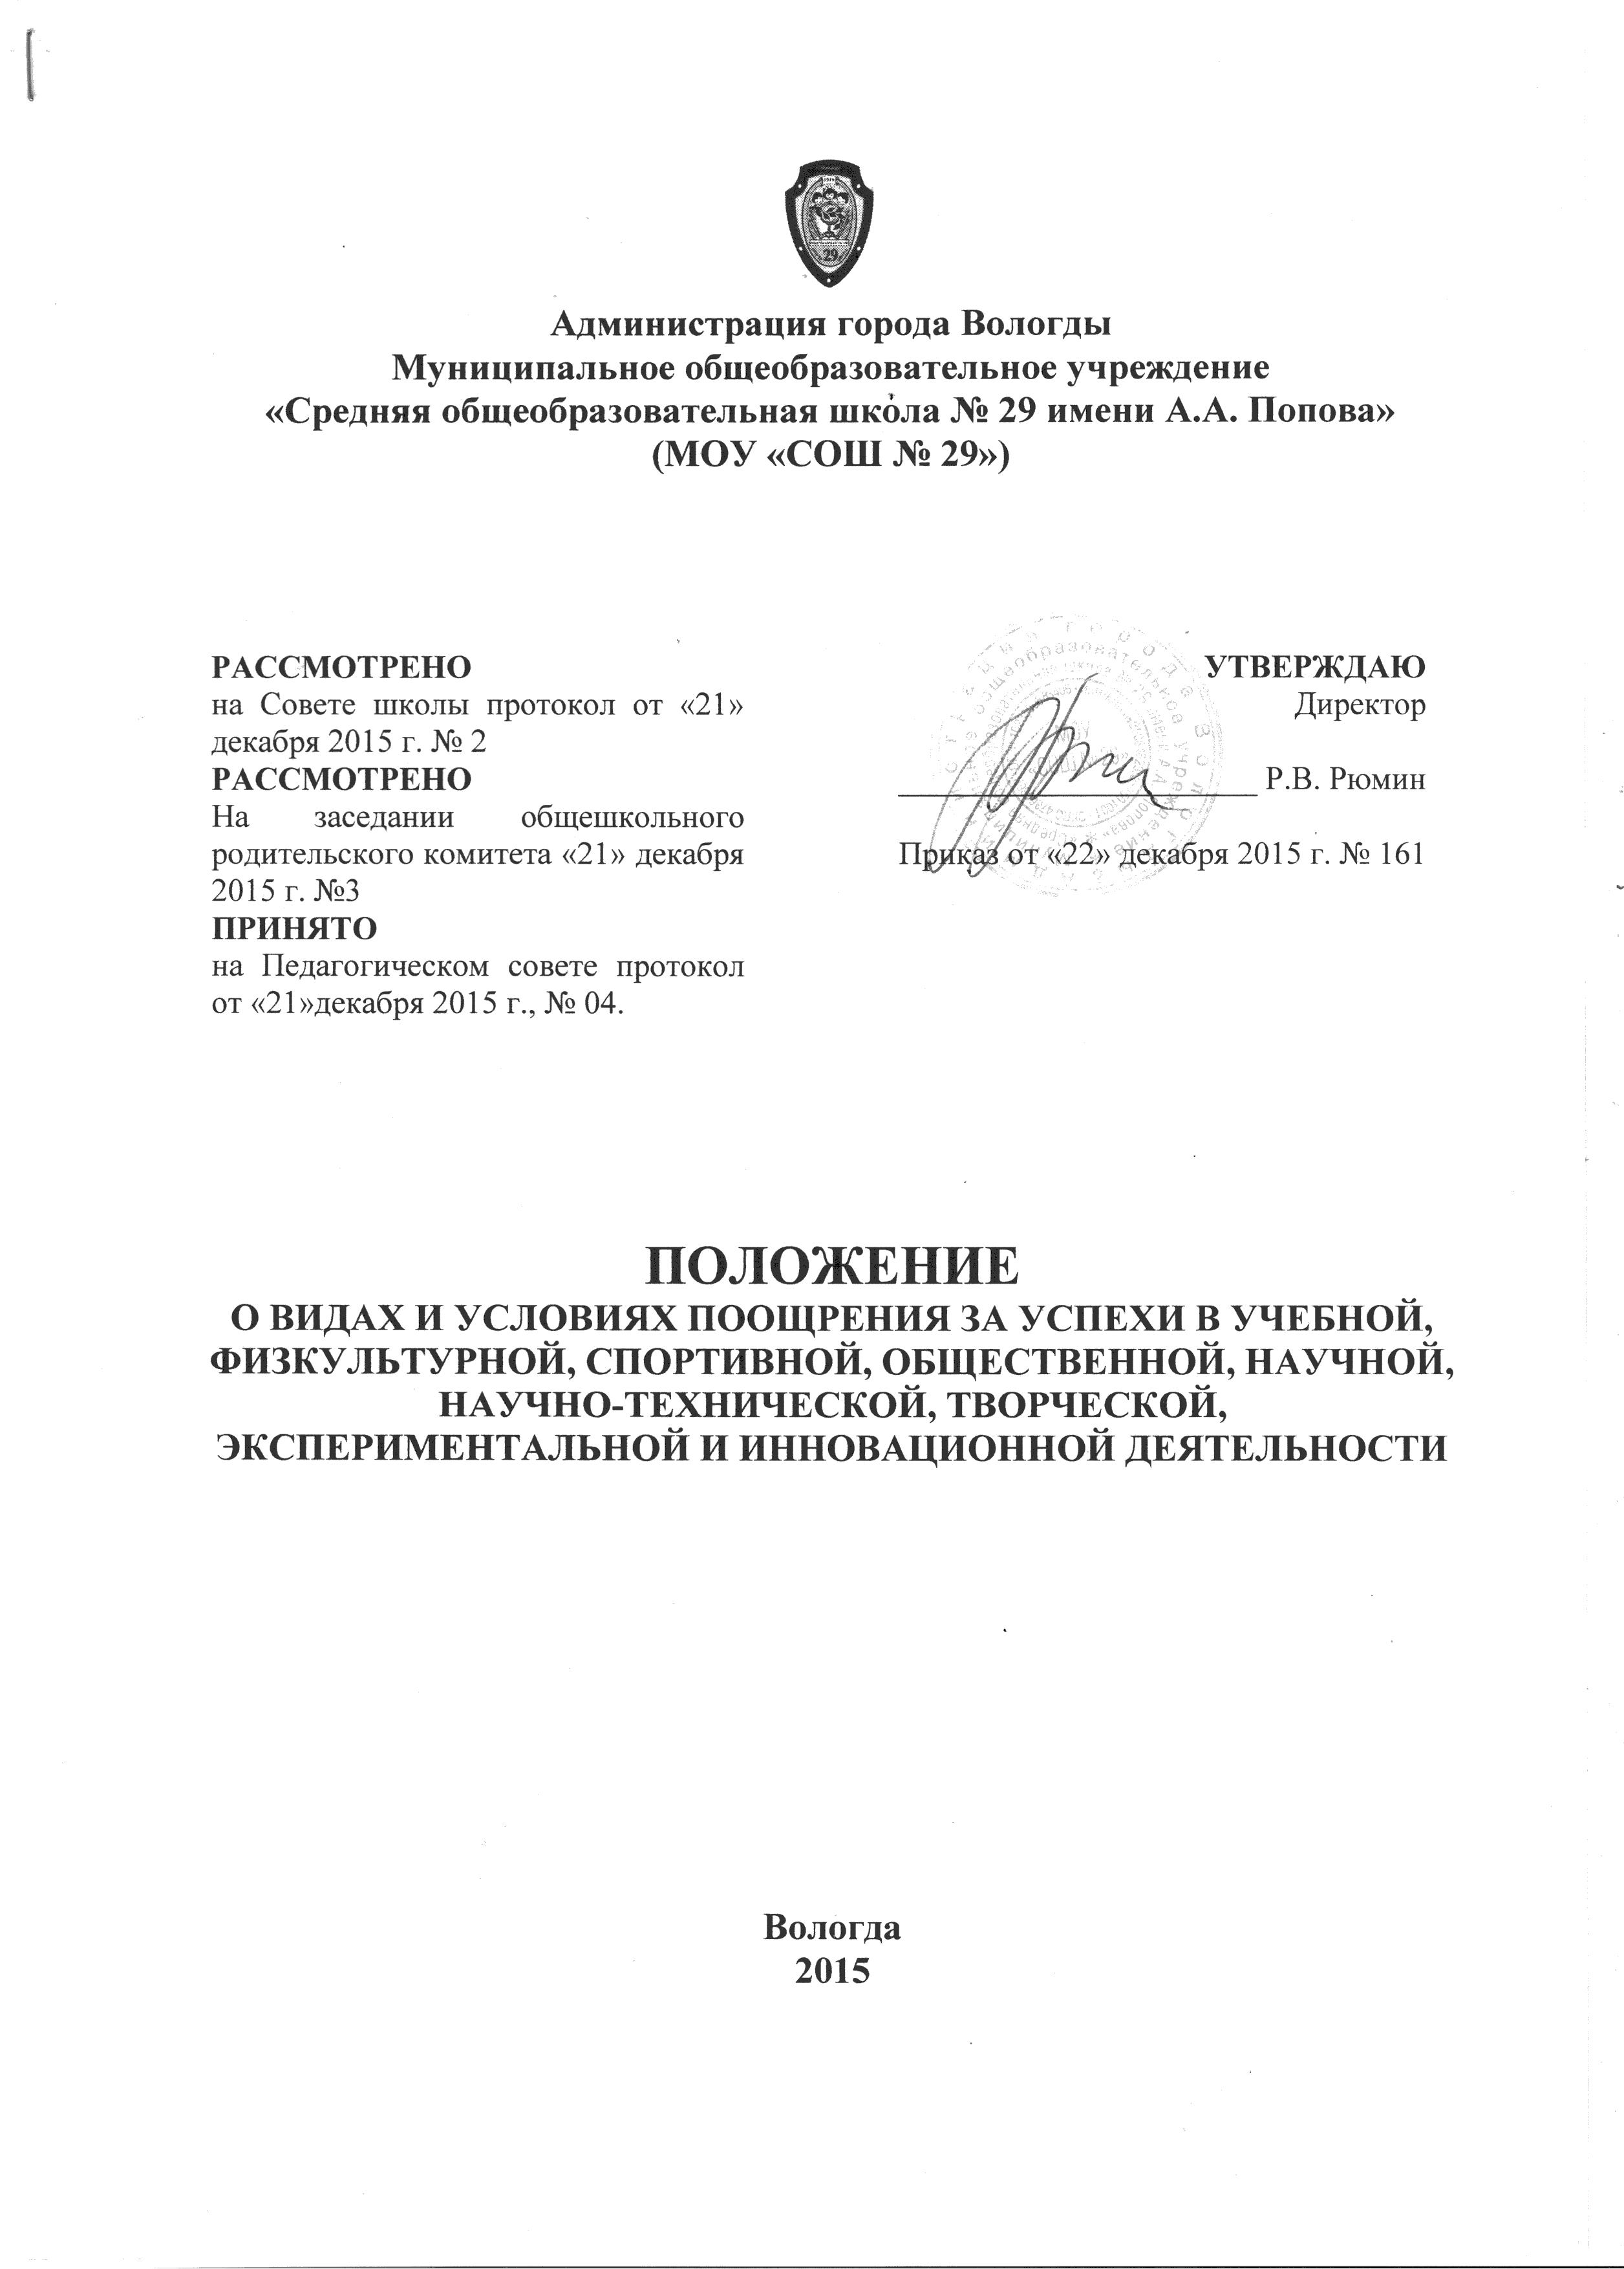

- Общие положения.
  - В связи с вступлением в силу 01.09.2013 года Федерального закона «Об образовании в РФ» №273 от 29.12.2012 года установление требований к одежде обучающихся по программа начального общего, основного общего и среднего общего образования отнесено к компетенции образовательной организации.
  - Школьная одежда, так же как и любой другой вид одежды, должна соответствовать гигиеническим нормам санитарно-эпидемиологических правил (СанПин) 2.4.2.1178-02 «Забота о здоровье и гигиене обучающихся» и 2.4.7/1 1286-03 «Гигиенические требования к одежде для детей, подростков и взрослых»
  - Данное Положение регламентирует единые требования к школьной одежде и внешнему виду обучающихся 1 – 11 классов.
  - Настоящим Положением устанавливаются определения школьной одежды и порядок ее ношения для обучающихся 1 – 11 классов.
  - Школьная одежда приобретается родителями в соответствии с предложенным описанием.

- Требования к школьной одежде обучающихся.
  - Порядок ношения одежды, установленный данным Положением, является обязательным для обучающихся 1-11 классов.
  - Стиль одежды: деловой, классический.
  - В образовательном учреждении устанавливаются следующие виды школьной одежды:
- повседневная школьная одежда;
- парадная школьная одежда;
- спортивная школьная одежда.
2.4 Повседневная школьная одежда.
2.4.1 Для мальчиков и юношей – брюки классического покроя, пиджак или жилет нейтральных тонов (серых, черных) или неярких оттенков синего, возможно использование ткани в клетку или полоску в классическом цветовом оформлении, однотонная сорочка сочетающейся цветовой гаммы (возможно в полоску), аксессуары (галстук, поясной ремень), деловой костюм.
Обувь: туфли, ботинки, полуботинки
2.4.2 для девочек и девушек - жакет, жилет, юбка, сарафан, брюки нейтральных тонов (серых, черных) или неярких оттенков синего, возможно использование ткани в клетку или полоску в классическом цветовом оформлении); непрозрачная блузка (длиной ниже талии), сочетающейся цветовой гаммы - однотонных, пастельных тонов (белого, серого, бежевого, кремового, голубого) или тёмных тонов (чёрного, синего, бордового). Допускается полоска и клетка неяркого цвета. Платье в различных цветовых решениях (рекомендуемая длина платьев и юбок: не выше 10 см от верхней границы колена и не ниже середины голени). Деловой костюм.
Обувь: туфли, балетки
2.4.3 В холодное время года допускается ношение обучающимися джемперов, кардиганов, свитеров и пуловеров сочетающейся цветовой гаммы.
2.5 Парадная школьная одежда («белый верх» (блуза, сорочка), «чёрный низ» (юбка, брюки)) используется обучающимися в дни проведения праздников и торжественных линеек, а также по требованию администрации школы и (или) классного руководителя. Для мальчиков и юношей парадная школьная одежда состоит из повседневной школьной одежды, дополненной белой сорочкой.
Для девочек и девушек парадная школьная одежда состоит из повседневной школьной одежды, дополненной белой непрозрачной блузкой (длиной ниже талии).
2.6 Спортивная школьная одежда обучающихся включает футболку, спортивные трусы (шорты) или спортивные брюки. Обувь: спортивные тапочки, кеды, кроссовки со светлой подошвой. Спортивная одежда должна соответствовать погоде и месту проведения физкультурных занятий.
3. Обучающимся запрещается ношение в образовательных учреждениях:
3.1 Одежды ярких цветов и оттенков; брюк, юбок с заниженной талией и (или) высокими разрезами; одежды с декоративными деталями в виде заплат, с порывами ткани, с неоднородным окрасом ткани; одежды с яркими надписями и изображениями; декольтированных платьев и блузок; одежды бельевого стиля (топы, бриджи, майки и проч.); джинсов и брюк спортивного покроя в любых вариантах; атрибутов одежды, закрывающих лицо; аксессуаров с символикой асоциальных неформальных молодежных объединений, а также пропагандирующих психоактивные вещества и противоправное поведение;
3.2 Головных уборов в помещениях образовательных учреждений;
3.4 Пляжной обуви.

4. Внешний вид обучающихся должен соответствовать общепринятым в обществе нормам делового стиля и носить светский характер.

